# Marvel

Projeto pré-TCC da Marvel (Web)

O projeto pré-TCC da Marvel foi desenvolvido em HTML e CSS.

Devido ao site ser muito complexo e utilizar sua própria API, o projeto pré-TCC é contemplado pelo desenvolvimento próprio juntamente com o website original da Marvel, ou seja, algumas páginas foram desenvolvidas e outras puxam o link do site original.

A escolha por quais páginas seriam desenvolvidas deve-se à busca por mostrar ao máximo a utilização de diversos features, como inputs, vídeos, fotos, links, cadastros, botões, labels, mapas do google, background personalizado, efeito hover em todos os links, família de letras com layout bem parecido ao API original da Marvel, etc.  
O site todo foi desenvolvido em inglês para ser uma aplicação global, onde todos entendam e tenham acesso à ferramenta.

As páginas que foram desenvolvidas são:

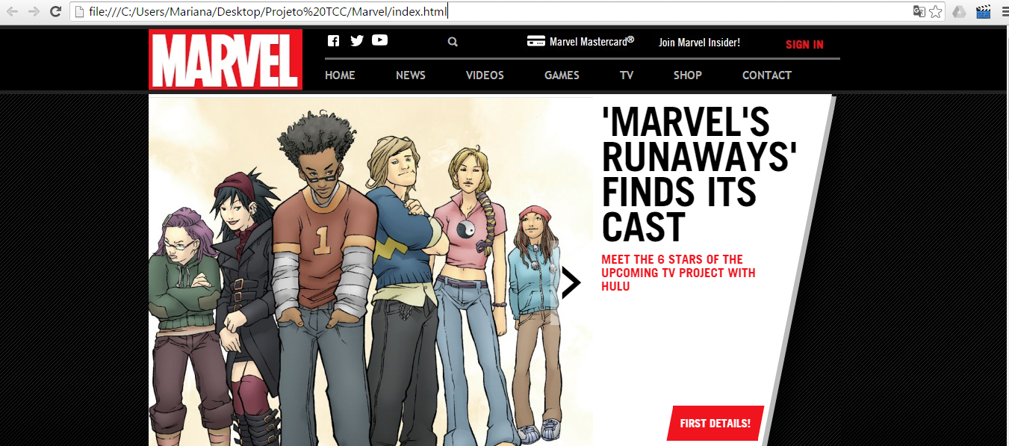**- Index – Página principal - Home**:

O topo da página é composto pelo logo da Marvel (padrão HTML) e possui ícones direcionando às redes sociais oficiais da Marvel, como Facebook, Twitter e Youtube.  
Ao lado direito, é exibido o ícone de busca, onde o usuário pode realizar uma busca no website.  
Mais ao lado direito, é exibido o ícone para compras de produtos Marvel utilizando o cartão d crédito da Master Card.  
Seguindo ao seu lado, é exibido um link disponibilizando recompensas para fãs da Marvel.

O link vermelho “SIGN IN” é para o usuário logar no website e/ou cadastrar-se no mesmo.

Também no topo, mas mais abaixo temos um menu, que disponibiliza links para as opções mais desejadas dentro do website da Marvel.

Home direciona o usuário para a tela principal.  
News direciona o usuário para a tela com novidades sobre a Marvel.

Vídeos direciona o usuário para uma tela com os 2 vídeos postados recentemente pela conta da Marvel no Youtube.  
TV direciona o usuário para uma tela com opções de TV shows, TV buzz etc.  
Shop direciona o usuário para uma tela onde é disponibilizado produtos da Marvel para compras.

Contact direciona o usuário para uma tela informando o contato físico da Marvel (endereço), juntamente com seu mapa do Google.  
Após o menu superior, é exibido um banner com a notícia mais recente postada pelo website da Marvel.

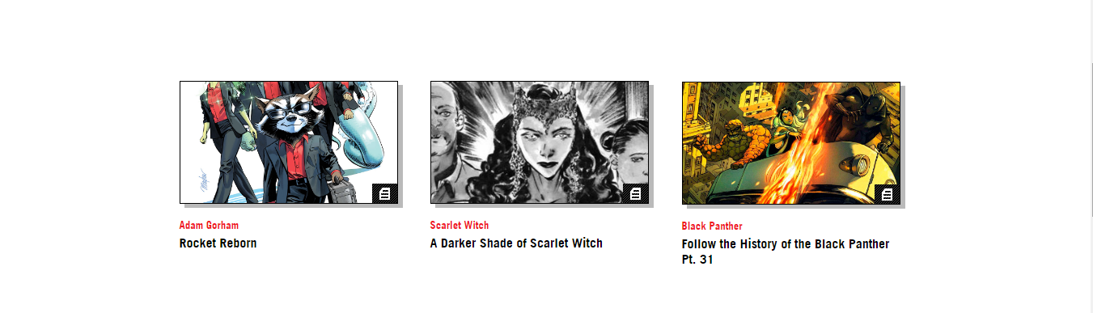

Abaixo é exibida as três publicações mais recentes de histórias em quadrinhos, com ilustrações que convidam o usuário à ler a história por completo.

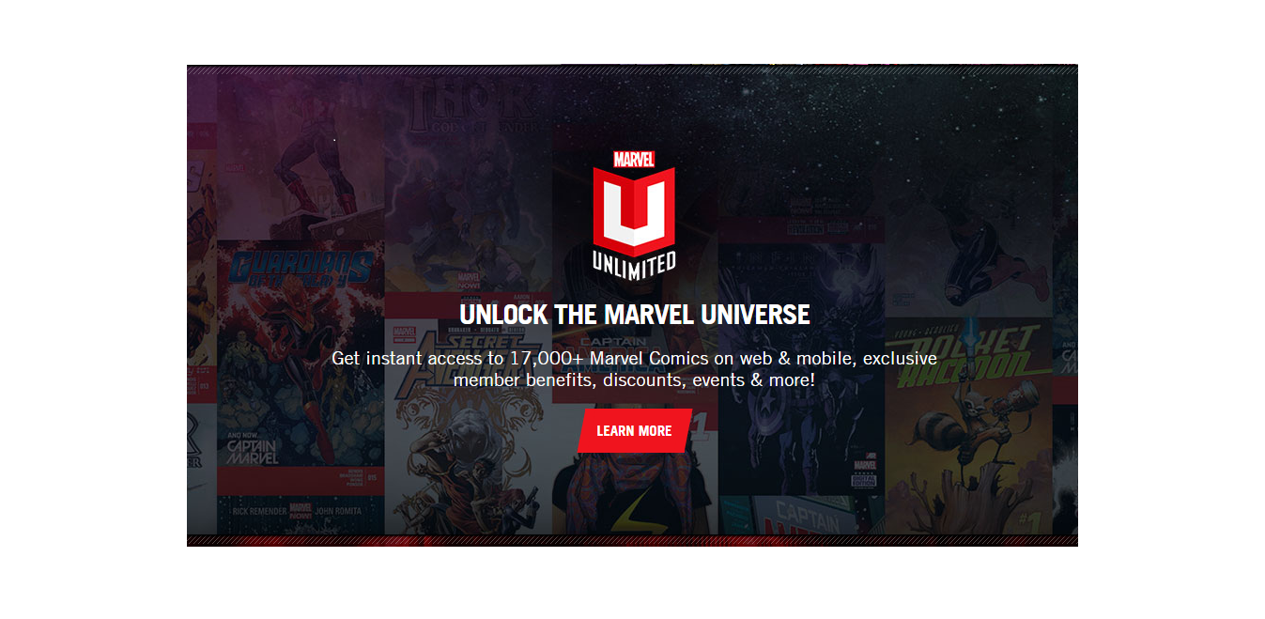

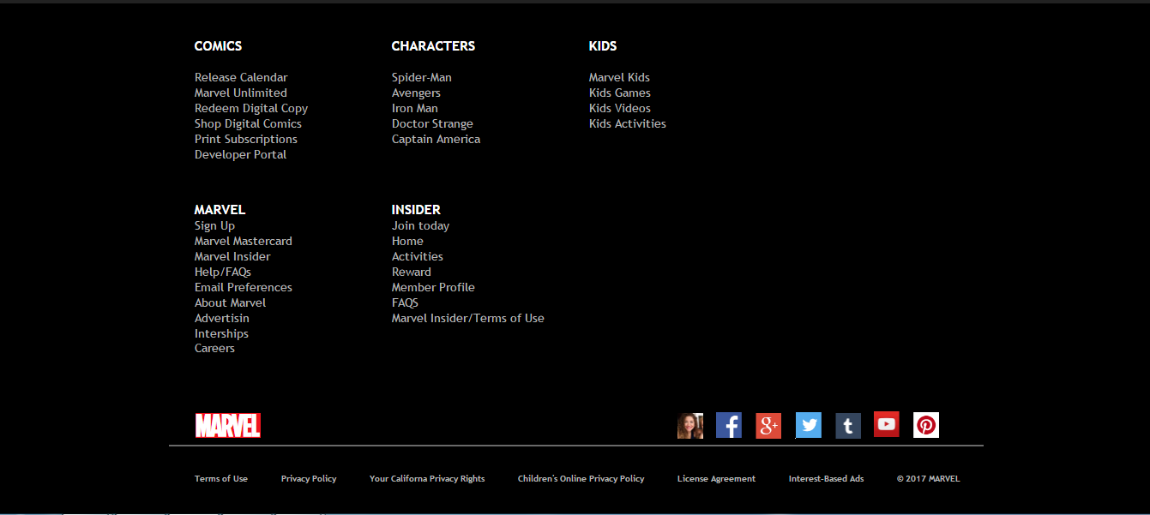Abaixo é exibido um outro banner, convidando o usuário a se interessar mais pelo universo Marvel.

Abaixo é exibido o rodapé do website.  
Comics exibe uma série se links com efeito hover de histórias em quadrinhos da Marvel.  
Marvel exibe uma série de links com efeito hover sobre o website da Marvel. Aplica-se como um mapa do Site.  
Characters exibe uma série de links com efeito hover sobre alguns personagens principais da Marvel.  
Insider exibe uma série de links com efeito hover para páginas do website direcionada à usuários que possuem conta ativa no mesmo.

Kids exibe uma série de links com efeito hover para páginas da Marvel direcionada à crianças.

Abaixo é exibido o logo da Marvel à esquerda. À direita é exibido alguns links.  
O primeiro link direciona o usuário à uma tela com informações do desenvolvedor do website. Os demais links direcionam o usuário para as redes socais oficial da Marvel, tais como Facebook, Google, Twitter, Tumblr, Youtube e Pinterest, respectivamente.

**- Página de Login:**



O topo da página é composto pelo logo da Marvel (padrão HTML) e possui ícones direcionando às redes sociais oficiais da Marvel, como Facebook, Twitter e Youtube.  
Ao lado direito, é exibido o ícone de busca, onde o usuário pode realizar uma busca no website.  
Mais ao lado direito, é exibido o ícone para compras de produtos Marvel utilizando o cartão d crédito da Master Card.  
Seguindo ao seu lado, é exibido um link disponibilizando recompensas para fãs da Marvel.

O link vermelho “SIGN IN” é para o usuário logar no website e/ou cadastrar-se no mesmo.

Também no topo, mas mais abaixo temos um menu, que disponibiliza links para as opções mais desejadas dentro do website da Marvel.

Home direciona o usuário para a tela principal.  
News direciona o usuário para a tela com novidades sobre a Marvel.

Vídeos direciona o usuário para uma tela com os 2 vídeos postados recentemente pela conta da Marvel no Youtube.  
TV direciona o usuário para uma tela com opções de TV shows, TV buzz etc.  
Shop direciona o usuário para uma tela onde é disponibilizado produtos da Marvel para compras.

Contact direciona o usuário para uma tela informando o contato físico da Marvel (endereço), juntamente com seu mapa do Google.



Abaixo é exibido os campos para o usuário logar no website.

O primeiro input é para o usuário inserir o nome de usuário cadastrado.

O segundo input é para o usuário inserir a senha cadastrada.

O primeiro botão de Register, direciona o usuário à realizar um cadastro no sistema para acessar a área logada.

O seundo botão de Enter, direciona o usuário para a área logada do website.



Abaixo é exibido o rodapé do website.  
Comics exibe uma série se links com efeito hover de histórias em quadrinhos da Marvel.  
Marvel exibe uma série de links com efeito hover sobre o website da Marvel. Aplica-se como um mapa do Site.  
Characters exibe uma série de links com efeito hover sobre alguns personagens principais da Marvel.  
Insider exibe uma série de links com efeito hover para páginas do website direcionada à usuários que possuem conta ativa no mesmo.

Kids exibe uma série de links com efeito hover para páginas da Marvel direcionada à crianças.

Abaixo é exibido o logo da Marvel à esquerda. À direita é exibido alguns links.  
O primeiro link direciona o usuário à uma tela com informações do desenvolvedor do website. Os demais links direcionam o usuário para as redes socais oficial da Marvel, tais como Facebook, Google, Twitter, Tumblr, Youtube e Pinterest, respectivamente.

**- Página logada**

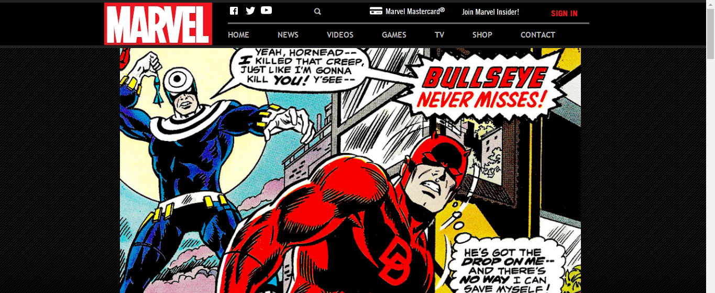

O topo da página é composto pelo logo da Marvel (padrão HTML) e possui ícones direcionando às redes sociais oficiais da Marvel, como Facebook, Twitter e Youtube.  
Ao lado direito, é exibido o ícone de busca, onde o usuário pode realizar uma busca no website.  
Mais ao lado direito, é exibido o ícone para compras de produtos Marvel utilizando o cartão d crédito da Master Card.  
Seguindo ao seu lado, é exibido um link disponibilizando recompensas para fãs da Marvel.

O link vermelho “SIGN IN” é para o usuário logar no website e/ou cadastrar-se no mesmo.

Também no topo, mas mais abaixo temos um menu, que disponibiliza links para as opções mais desejadas dentro do website da Marvel.

Home direciona o usuário para a tela principal.  
News direciona o usuário para a tela com novidades sobre a Marvel.

Vídeos direciona o usuário para uma tela com os 2 vídeos postados recentemente pela conta da Marvel no Youtube.  
TV direciona o usuário para uma tela com opções de TV shows, TV buzz etc.  
Shop direciona o usuário para uma tela onde é disponibilizado produtos da Marvel para compras.

Contact direciona o usuário para uma tela informando o contato físico da Marvel (endereço), juntamente com seu mapa do Google.  
Após o menu superior, é exibido um banner com uma das notícias mais recente postada pelo website da Marvel.

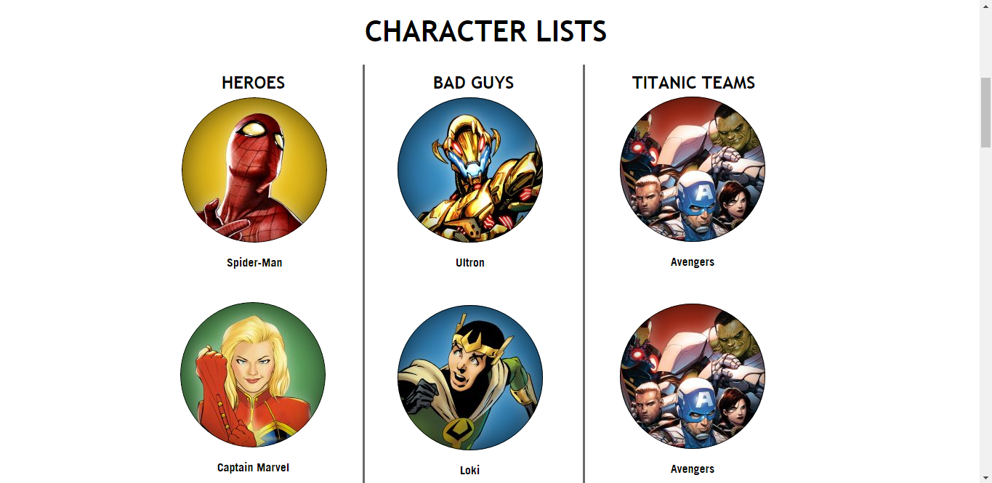

Abaixo é exibida 3 listas verticais.

A primeira lista vertical são dos heróis da Marvel.

A segunda lista vertical são dos vilões da Marvel.

A terceira lista vertical são das equipes titânicas.

Ao clicar na imagem do personagem, o usuário é direcionado para uma tela contendo os detalhes sobre cada um.



Abaixo é exibido o rodapé do website.  
Comics exibe uma série se links com efeito hover de histórias em quadrinhos da Marvel.  
Marvel exibe uma série de links com efeito hover sobre o website da Marvel. Aplica-se como um mapa do Site.  
Characters exibe uma série de links com efeito hover sobre alguns personagens principais da Marvel.  
Insider exibe uma série de links com efeito hover para páginas do website direcionada à usuários que possuem conta ativa no mesmo.

Kids exibe uma série de links com efeito hover para páginas da Marvel direcionada à crianças.

Abaixo é exibido o logo da Marvel à esquerda. À direita é exibido alguns links.  
O primeiro link direciona o usuário à uma tela com informações do desenvolvedor do website. Os demais links direcionam o usuário para as redes socais oficial da Marvel, tais como Facebook, Google, Twitter, Tumblr, Youtube e Pinterest, respectivamente.

**- Página de Cadastro de usuário**



O topo da página é composto pelo logo da Marvel (padrão HTML) e possui ícones direcionando às redes sociais oficiais da Marvel, como Facebook, Twitter e Youtube.  
Ao lado direito, é exibido o ícone de busca, onde o usuário pode realizar uma busca no website.  
Mais ao lado direito, é exibido o ícone para compras de produtos Marvel utilizando o cartão d crédito da Master Card.  
Seguindo ao seu lado, é exibido um link disponibilizando recompensas para fãs da Marvel.

O link vermelho “SIGN IN” é para o usuário logar no website e/ou cadastrar-se no mesmo.

Também no topo, mas mais abaixo temos um menu, que disponibiliza links para as opções mais desejadas dentro do website da Marvel.

Home direciona o usuário para a tela principal.  
News direciona o usuário para a tela com novidades sobre a Marvel.

Vídeos direciona o usuário para uma tela com os 2 vídeos postados recentemente pela conta da Marvel no Youtube.  
TV direciona o usuário para uma tela com opções de TV shows, TV buzz etc.  
Shop direciona o usuário para uma tela onde é disponibilizado produtos da Marvel para compras.

Contact direciona o usuário para uma tela informando o contato físico da Marvel (endereço), juntamente com seu mapa do Google.

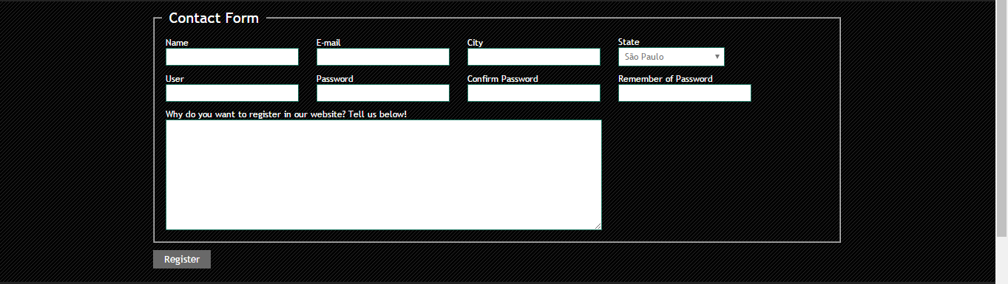

Abaixo é exibido os campos para o usuário preencher o conteúdo com suas informações pessoais para se registrar no website e acessar a área logada.

No primeiro input, o usuário deve inserir seu nome.

No segundo input, o usuário deve inserir seu e-mail.

No terceiro input, o usuário deve inserir sua cidade.

No quarto input, o usuário deve selecionar seu estado.

No quinto input, o usuário deve inserir o usuário de cadastro.

No sexto input, o usuário deve inserir sua senha.

No sétimo input, o usuário deve confirmar sua senha, inserindo-a novamente.

No oitavo input, o usuário deve inserir alguma palavra chave ou uma frase que o lembre a sua senha cadastrada.

No quinto input, o usuário deve inserir o motivo pelo qual está se registrando, ou seja, o que acha de atrativo no site para fazê-lo cadastrar-se no mesmo.

O botão Register conclui o cadastro do usuário, direcionando-o para uma tela confirmando o cadastro efetuado.



Abaixo é exibido o rodapé do website.  
Comics exibe uma série se links com efeito hover de histórias em quadrinhos da Marvel.  
Marvel exibe uma série de links com efeito hover sobre o website da Marvel. Aplica-se como um mapa do Site.  
Characters exibe uma série de links com efeito hover sobre alguns personagens principais da Marvel.  
Insider exibe uma série de links com efeito hover para páginas do website direcionada à usuários que possuem conta ativa no mesmo.

Kids exibe uma série de links com efeito hover para páginas da Marvel direcionada à crianças.

Abaixo é exibido o logo da Marvel à esquerda. À direita é exibido alguns links.  
O primeiro link direciona o usuário à uma tela com informações do desenvolvedor do website. Os demais links direcionam o usuário para as redes socais oficial da Marvel, tais como Facebook, Google, Twitter, Tumblr, Youtube e Pinterest, respectivamente.

**- Página de confirmação de cadastro:**



O topo da página é composto pelo logo da Marvel (padrão HTML) e possui ícones direcionando às redes sociais oficiais da Marvel, como Facebook, Twitter e Youtube.  
Ao lado direito, é exibido o ícone de busca, onde o usuário pode realizar uma busca no website.  
Mais ao lado direito, é exibido o ícone para compras de produtos Marvel utilizando o cartão d crédito da Master Card.  
Seguindo ao seu lado, é exibido um link disponibilizando recompensas para fãs da Marvel.

O link vermelho “SIGN IN” é para o usuário logar no website e/ou cadastrar-se no mesmo.

Também no topo, mas mais abaixo temos um menu, que disponibiliza links para as opções mais desejadas dentro do website da Marvel.

Home direciona o usuário para a tela principal.  
News direciona o usuário para a tela com novidades sobre a Marvel.

Vídeos direciona o usuário para uma tela com os 2 vídeos postados recentemente pela conta da Marvel no Youtube.  
TV direciona o usuário para uma tela com opções de TV shows, TV buzz etc.  
Shop direciona o usuário para uma tela onde é disponibilizado produtos da Marvel para compras.

Contact direciona o usuário para uma tela informando o contato físico da Marvel (endereço), juntamente com seu mapa do Google.



Abaixo é exibida a mensagem de efetivação de cadastro do usuário.

Em seguida, é exibido um botão, que ao clicar, o usuário é direcionado para a tela de login.



Abaixo é exibido o rodapé do website.  
Comics exibe uma série se links com efeito hover de histórias em quadrinhos da Marvel.  
Marvel exibe uma série de links com efeito hover sobre o website da Marvel. Aplica-se como um mapa do Site.  
Characters exibe uma série de links com efeito hover sobre alguns personagens principais da Marvel.  
Insider exibe uma série de links com efeito hover para páginas do website direcionada à usuários que possuem conta ativa no mesmo.

Kids exibe uma série de links com efeito hover para páginas da Marvel direcionada à crianças.

Abaixo é exibido o logo da Marvel à esquerda. À direita é exibido alguns links.  
O primeiro link direciona o usuário à uma tela com informações do desenvolvedor do website. Os demais links direcionam o usuário para as redes socais oficial da Marvel, tais como Facebook, Google, Twitter, Tumblr, Youtube e Pinterest, respectivamente.

- Página de pesquisa



O topo da página é composto pelo logo da Marvel (padrão HTML) e possui ícones direcionando às redes sociais oficiais da Marvel, como Facebook, Twitter e Youtube.  
Ao lado direito, é exibido o ícone de busca, onde o usuário pode realizar uma busca no website.  
Mais ao lado direito, é exibido o ícone para compras de produtos Marvel utilizando o cartão d crédito da Master Card.  
Seguindo ao seu lado, é exibido um link disponibilizando recompensas para fãs da Marvel.

O link vermelho “SIGN IN” é para o usuário logar no website e/ou cadastrar-se no mesmo.

Também no topo, mas mais abaixo temos um menu, que disponibiliza links para as opções mais desejadas dentro do website da Marvel.

Home direciona o usuário para a tela principal.  
News direciona o usuário para a tela com novidades sobre a Marvel.

Vídeos direciona o usuário para uma tela com os 2 vídeos postados recentemente pela conta da Marvel no Youtube.  
TV direciona o usuário para uma tela com opções de TV shows, TV buzz etc.  
Shop direciona o usuário para uma tela onde é disponibilizado produtos da Marvel para compras.

Contact direciona o usuário para uma tela informando o contato físico da Marvel (endereço), juntamente com seu mapa do Google.

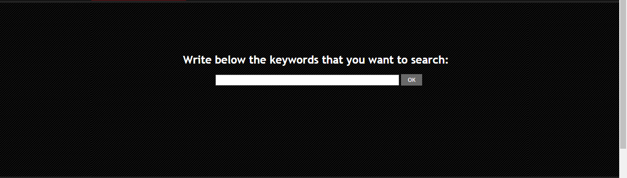Abaixo é exibido um input para o usuário realizar pesquisas no website através de palavras chave.

Ao lado do input é exibido um botão. Quando o usuário clica nesse botão, o website exibe o resultado da busca ou uma tela de erro, simbolizando que aquela palavra-chave não está presente no website.



Abaixo é exibido o rodapé do website.  
Comics exibe uma série se links com efeito hover de histórias em quadrinhos da Marvel.  
Marvel exibe uma série de links com efeito hover sobre o website da Marvel. Aplica-se como um mapa do Site.  
Characters exibe uma série de links com efeito hover sobre alguns personagens principais da Marvel.  
Insider exibe uma série de links com efeito hover para páginas do website direcionada à usuários que possuem conta ativa no mesmo.

Kids exibe uma série de links com efeito hover para páginas da Marvel direcionada à crianças.

Abaixo é exibido o logo da Marvel à esquerda. À direita é exibido alguns links.  
O primeiro link direciona o usuário à uma tela com informações do desenvolvedor do website. Os demais links direcionam o usuário para as redes socais oficial da Marvel, tais como Facebook, Google, Twitter, Tumblr, Youtube e Pinterest, respectivamente.

**- Página de erro:**



O topo da página é composto pelo logo da Marvel (padrão HTML) e possui ícones direcionando às redes sociais oficiais da Marvel, como Facebook, Twitter e Youtube.  
Ao lado direito, é exibido o ícone de busca, onde o usuário pode realizar uma busca no website.  
Mais ao lado direito, é exibido o ícone para compras de produtos Marvel utilizando o cartão d crédito da Master Card.  
Seguindo ao seu lado, é exibido um link disponibilizando recompensas para fãs da Marvel.

O link vermelho “SIGN IN” é para o usuário logar no website e/ou cadastrar-se no mesmo.

Também no topo, mas mais abaixo temos um menu, que disponibiliza links para as opções mais desejadas dentro do website da Marvel.

Home direciona o usuário para a tela principal.  
News direciona o usuário para a tela com novidades sobre a Marvel.

Vídeos direciona o usuário para uma tela com os 2 vídeos postados recentemente pela conta da Marvel no Youtube.  
TV direciona o usuário para uma tela com opções de TV shows, TV buzz etc.  
Shop direciona o usuário para uma tela onde é disponibilizado produtos da Marvel para compras.

Contact direciona o usuário para uma tela informando o contato físico da Marvel (endereço), juntamente com seu mapa do Google.

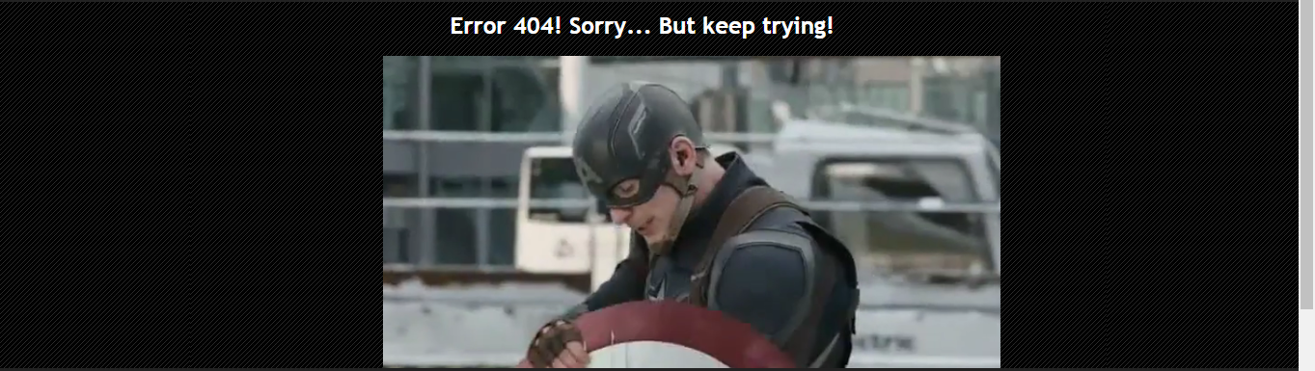

Abaixo é exibido uma mensagem de erro, simbolizando que não é possível prosseguir.



Abaixo é exibido o rodapé do website.  
Comics exibe uma série se links com efeito hover de histórias em quadrinhos da Marvel.  
Marvel exibe uma série de links com efeito hover sobre o website da Marvel. Aplica-se como um mapa do Site.  
Characters exibe uma série de links com efeito hover sobre alguns personagens principais da Marvel.  
Insider exibe uma série de links com efeito hover para páginas do website direcionada à usuários que possuem conta ativa no mesmo.

Kids exibe uma série de links com efeito hover para páginas da Marvel direcionada à crianças.

Abaixo é exibido o logo da Marvel à esquerda. À direita é exibido alguns links.  
O primeiro link direciona o usuário à uma tela com informações do desenvolvedor do website. Os demais links direcionam o usuário para as redes socais oficial da Marvel, tais como Facebook, Google, Twitter, Tumblr, Youtube e Pinterest, respectivamente.

**- Página de Vídeos:**



O topo da página é composto pelo logo da Marvel (padrão HTML) e possui ícones direcionando às redes sociais oficiais da Marvel, como Facebook, Twitter e Youtube.  
Ao lado direito, é exibido o ícone de busca, onde o usuário pode realizar uma busca no website.  
Mais ao lado direito, é exibido o ícone para compras de produtos Marvel utilizando o cartão d crédito da Master Card.  
Seguindo ao seu lado, é exibido um link disponibilizando recompensas para fãs da Marvel.

O link vermelho “SIGN IN” é para o usuário logar no website e/ou cadastrar-se no mesmo.

Também no topo, mas mais abaixo temos um menu, que disponibiliza links para as opções mais desejadas dentro do website da Marvel.

Home direciona o usuário para a tela principal.  
News direciona o usuário para a tela com novidades sobre a Marvel.

Vídeos direciona o usuário para uma tela com os 2 vídeos postados recentemente pela conta da Marvel no Youtube.  
TV direciona o usuário para uma tela com opções de TV shows, TV buzz etc.  
Shop direciona o usuário para uma tela onde é disponibilizado produtos da Marvel para compras.

Contact direciona o usuário para uma tela informando o contato físico da Marvel (endereço), juntamente com seu mapa do Google.

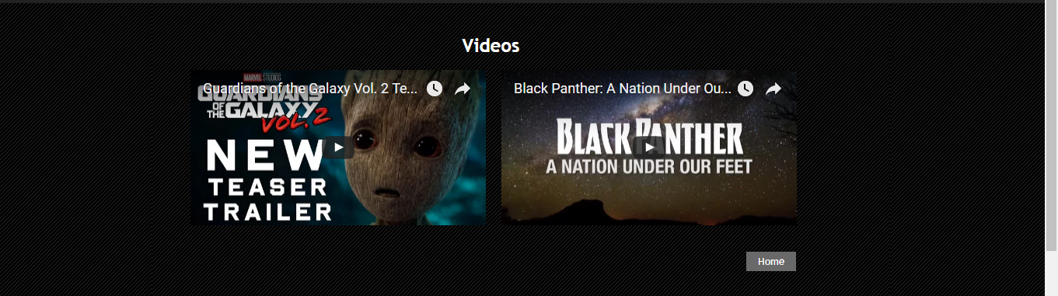

Abaixo é exibido 2 vídeos postados recentemente pelo canal do Youtube da Marvel.

Esse tipo de desenvolvimento permite ao usuário assistir o vídeo diretamente do website, sem necessitar abrir outra página e sem necessitar acessar o próprio Youtube.

Abaixo é exibido um botão que direciona o usuário para a página principal do website (Home).



Abaixo é exibido o rodapé do website.  
Comics exibe uma série se links com efeito hover de histórias em quadrinhos da Marvel.  
Marvel exibe uma série de links com efeito hover sobre o website da Marvel. Aplica-se como um mapa do Site.  
Characters exibe uma série de links com efeito hover sobre alguns personagens principais da Marvel.  
Insider exibe uma série de links com efeito hover para páginas do website direcionada à usuários que possuem conta ativa no mesmo.

Kids exibe uma série de links com efeito hover para páginas da Marvel direcionada à crianças.

Abaixo é exibido o logo da Marvel à esquerda. À direita é exibido alguns links.  
O primeiro link direciona o usuário à uma tela com informações do desenvolvedor do website. Os demais links direcionam o usuário para as redes socais oficial da Marvel, tais como Facebook, Google, Twitter, Tumblr, Youtube e Pinterest, respectivamente.

**- Página de Contato:**



O topo da página é composto pelo logo da Marvel (padrão HTML) e possui ícones direcionando às redes sociais oficiais da Marvel, como Facebook, Twitter e Youtube.  
Ao lado direito, é exibido o ícone de busca, onde o usuário pode realizar uma busca no website.  
Mais ao lado direito, é exibido o ícone para compras de produtos Marvel utilizando o cartão d crédito da Master Card.  
Seguindo ao seu lado, é exibido um link disponibilizando recompensas para fãs da Marvel.

O link vermelho “SIGN IN” é para o usuário logar no website e/ou cadastrar-se no mesmo.

Também no topo, mas mais abaixo temos um menu, que disponibiliza links para as opções mais desejadas dentro do website da Marvel.

Home direciona o usuário para a tela principal.  
News direciona o usuário para a tela com novidades sobre a Marvel.

Vídeos direciona o usuário para uma tela com os 2 vídeos postados recentemente pela conta da Marvel no Youtube.  
TV direciona o usuário para uma tela com opções de TV shows, TV buzz etc.  
Shop direciona o usuário para uma tela onde é disponibilizado produtos da Marvel para compras.

Contact direciona o usuário para uma tela informando o contato físico da Marvel (endereço), juntamente com seu mapa do Google.



Mais abaixo é exibido o endereço da Marvel, juntamente com o mapa do Google, possibilitando o usuário de verificar a localização no próprio website através dessa ferramenta disponibilizada nessa página, sem ter a necessidade de abrir uma nova página ou abrir o próprio Google.

Abaixo é exibido um botão que direciona o usuário para a página principal do website (Home).



Abaixo é exibido o rodapé do website.  
Comics exibe uma série se links com efeito hover de histórias em quadrinhos da Marvel.  
Marvel exibe uma série de links com efeito hover sobre o website da Marvel. Aplica-se como um mapa do Site.  
Characters exibe uma série de links com efeito hover sobre alguns personagens principais da Marvel.  
Insider exibe uma série de links com efeito hover para páginas do website direcionada à usuários que possuem conta ativa no mesmo.

Kids exibe uma série de links com efeito hover para páginas da Marvel direcionada à crianças.

Abaixo é exibido o logo da Marvel à esquerda. À direita é exibido alguns links.  
O primeiro link direciona o usuário à uma tela com informações do desenvolvedor do website. Os demais links direcionam o usuário para as redes socais oficial da Marvel, tais como Facebook, Google, Twitter, Tumblr, Youtube e Pinterest, respectivamente.

**- Página do desenvolvedor:**



O topo da página é composto pelo logo da Marvel (padrão HTML) e possui ícones direcionando às redes sociais oficiais da Marvel, como Facebook, Twitter e Youtube.  
Ao lado direito, é exibido o ícone de busca, onde o usuário pode realizar uma busca no website.  
Mais ao lado direito, é exibido o ícone para compras de produtos Marvel utilizando o cartão d crédito da Master Card.  
Seguindo ao seu lado, é exibido um link disponibilizando recompensas para fãs da Marvel.

O link vermelho “SIGN IN” é para o usuário logar no website e/ou cadastrar-se no mesmo.

Também no topo, mas mais abaixo temos um menu, que disponibiliza links para as opções mais desejadas dentro do website da Marvel.

Home direciona o usuário para a tela principal.  
News direciona o usuário para a tela com novidades sobre a Marvel.

Vídeos direciona o usuário para uma tela com os 2 vídeos postados recentemente pela conta da Marvel no Youtube.  
TV direciona o usuário para uma tela com opções de TV shows, TV buzz etc.  
Shop direciona o usuário para uma tela onde é disponibilizado produtos da Marvel para compras.

Contact direciona o usuário para uma tela informando o contato físico da Marvel (endereço), juntamente com seu mapa do Google.



Abaixo é exibido as informações sobre o desenvolvedor, juntamente com uma foto do mesmo.  
Também é exibido um botão que direciona o usuário para a página principal do website (Home).